Бюджетное учреждение высшего образования

Ханты-Мансийского автономного округа – Югры

«Сургутский государственный университет»

ОТЧЕТ

ПО ПРАКТИЧЕСКОЙ РАБОТЕ

ПО ДИСЦИПЛИНЕ:

СЕТИ И ТЕЛЕКОММУНИКАЦИИ

ПО ТЕМЕ:

16.3.2

Выполнил:

Студент группы 606-12

Демьянцев Виталий Владиславович

Проверил:

Жебель Владислав Александрович

Сургут 2024

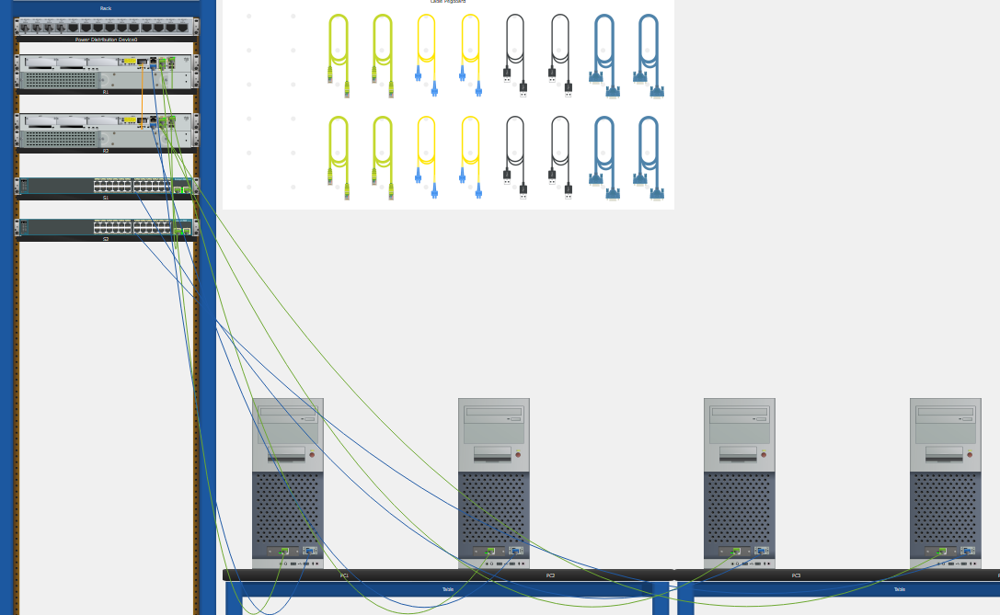

# Часть 1. Оценка работы сети

Используйте команду Ping и/или Traceroute с консоли маршрутизатора, чтобы проверить следующие

критерии и записать результаты.

Примечание. Используйте ПК в стойке для получения консольного доступа к сетевым устройствам,

чтобы изучить и изменить конфигурации устройств.

* Трафик от R1 до адреса 172.16.2.1 на R2 использует адрес 192.168.0.14 как адрес следующего перехода.
* Трафик от R1 до адреса 209.165.200.129 на R2 использует адрес 192.168.0.30 как адрес следующего перехода.

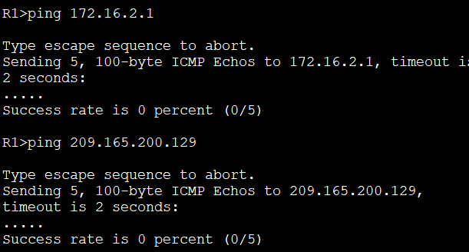

* Когда интерфейс G0/0/0 на R1 выключен, трафик от R1 до адреса 172.16.2.1 на R2 использует адрес 192.168.0.30 как адрес следующего перехода.

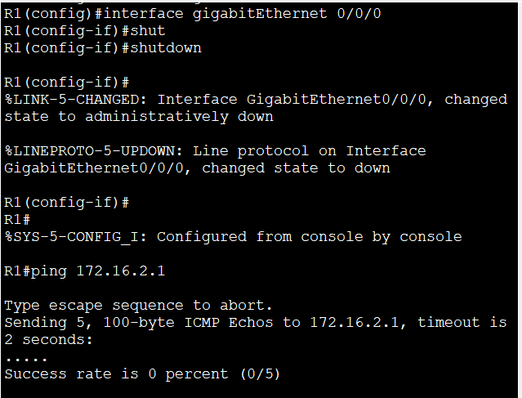

* Трафик от R2 до адреса 2001:db8:acad:171::1 на R1 использует адрес 2001:db8:acad::1 как адрес следующего перехода.
* Трафик от R2 до адреса 2001:db8:acad:209::1 на R1 использует адрес 2001:db8:acad:16::1 как адрес следующего перехода.

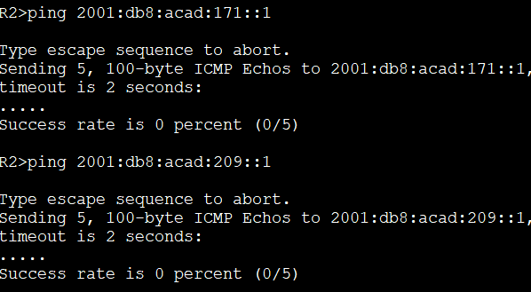

* Когда интерфей G0/0/0 на R2 выключен, трафик от R2 до адреса 2001:db8:acad:171::1 на R1 использует адрес 2001:db8:acad:16::1 как адрес следующего перехода.

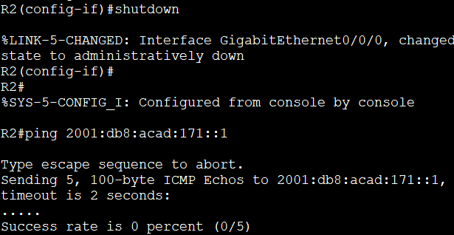

# Часть 2. Сбор информации, создание плана действий и внесение исправлений.

a. Для каждого критерия, который не выполняется, собрать информацию, изучив запущенные

таблицы конфигурации и маршрутизации и разработать гипотезу о том, что является причиной

сбоя.

b. Создайте план действий, который, по вашему мнению, решит проблему. Разработать список всех

команд, которые вы собираетесь выпустить для устранения проблемы, и список всех команд,

необходимых для восстановления конфигурации, если план действий не поможет устранить

проблему.

c. Выполните планы действий по одному для каждого критерия, который терпит неудачу, и

записывайте действия по исправлению.

